Anexo –(nombre del anexo) Generación de Arquitecturas de Software

|  |  |  |
| --- | --- | --- |
| **Código documento** | : | Informe de evaluación de arquitecturas de software |
| **Versión** | : | R001 |
| **Fecha inicio vigencia** | : |  |
| **Aprobado por** | : | Carlos Alberto Ortiz |
| **Fecha aprobación** | : |  |
| **Preparado por** | : | Dirección de Informática UC |
| **Autor** | : | José Antonio Durand |
| **Fecha última modificación** | : |  |
| **Fecha creación** | : | Julio 2.024 |

**Tabla de contenidos**

1 ARCHIMATE 3

1.1 ESTRUCTURA DEL LENGUAJE 3

1.2 COLORES Y SEÑALES DE NOTACIÓN 5

2 NOTACIONES 6

2.1 ARQUITECTURA DE NEGOCIO (PROCESOS) 6

2.2 ARQUITECTURA DE APLICACIÓN 7

2.3 ARQUITECTURA TECNOLÓGICA 8

2.4 RELACIONES 9

3 HISTORIAL DE REVISIÓN 10

# ARCHIMATE

Este estándar es la especificación del lenguaje de modelado ArchiMate Enterprise Architecture, un lenguaje visual con un conjunto de iconografía predeterminada para describir, analizar y comunicar muchas inquietudes de las arquitecturas empresariales a medida que cambian con el tiempo. El estándar proporciona un conjunto de entidades y relaciones con su correspondiente iconografía para la representación de Descripciones de Arquitectura. El ecosistema ArchiMate también admite un formato de intercambio en XML que permite el intercambio de modelos y diagramas entre herramientas. (Archimate, 2017).

Los beneficios que trae esta herramienta es que es un lenguaje limpio y simple de utilizar, fácil de combinar con métodos de desarrollo de arquitectura empresarial y tiene diferentes coberturas de dominios como los siguientes:

* Organización
* Procesos
* Información
* Aplicación
* Datos
* Infraestructura

También, tiene representaciones comunes como los siguientes:

* **Dominio de negocio**
  + Objetivos
  + Servicios y productos
  + Estructura organizacional
* **Dominio de procesos**
  + Vistas de procesos
* **Dominio de datos**
  + Implementación de datos e información
* **Dominio de aplicaciones**
  + Estructura, funcionalidad e integración de aplicaciones.
* **Dominio de infraestructura**
  + Despliegue de aplicaciones e infraestructura
* **Vista de interoperabilidad**

## ESTRUCTURA DEL LENGUAJE

Es un lenguaje de modelado desarrollado por The Open Group el cual permite representar una arquitectura empresarial visualmente. Este lenguaje está alineado con el marco de trabajo TOGAF y por lo tanto sus elementos permiten representar los dominios de Negocio, Aplicaciones, Tecnología y sus correspondientes interacciones para las fases B, C y D del ADM definido por TOGAF.

Estructura del lenguaje

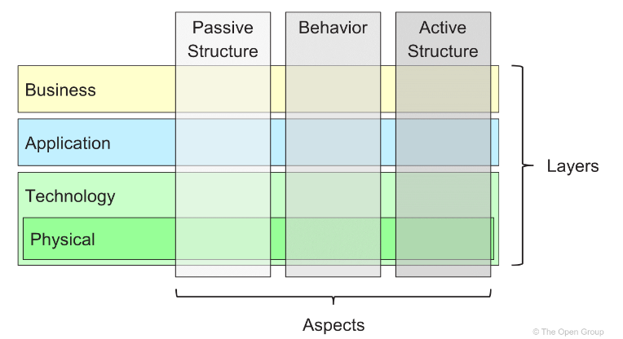

La estructura del marco permite modelar la empresa desde diferentes puntos de vista, donde la posición dentro de las células resalta las preocupaciones de las partes interesadas.

También, ArchiMate agrega una serie de capas y un aspecto al Core Framework. Los elementos físicos se incluyen en la capa de tecnología para modelar instalaciones y equipos físicos, redes de distribución y materiales. Como tal, estos también son elementos centrales. Los elementos de la estrategia se introducen para modelar la dirección estratégica y las opciones. El aspecto de la motivación e implementación se introduce a nivel.

Capas de Archimate

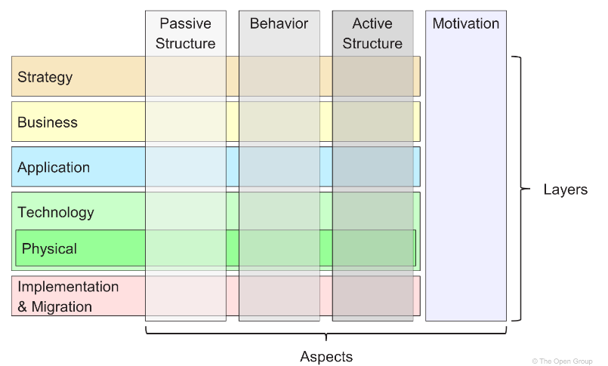

## COLORES Y SEÑALES DE NOTACIÓN

En Archimate, no hay una semántica formal asignada a los colores y al uso de estos. Pero, se pueden utilizar colores libremente para resaltar ciertos aspectos de los modelos. En Archimate se presentan colores para distinguir las capas de la siguiente manera:

* Amarillo para la capa empresarial
* Azul para la capa de aplicación
* Verde para la capa tecnológica

También, se pueden utilizar otras claves de notación para distinguir entre las capas de la estructura. Una letra S(Estrategia), B(Negocio), A(Aplicación), T(Tecnología) en la esquina superior izquierda de un elemento se puede utilizar para indicar el elemento utilizado.

La notación estándar también utiliza una convención con la forma de las esquinas de sus símbolos para diferentes tipos de elementos, como sigue:

* Las esquinas cuadradas se utilizan para indicar elementos estructurales.
* Las esquinas redondeadas se utilizan para indicar elementos de comportamiento.
* Las esquinas diagonales se utilizan para indicar elementos de motivación.

Ejemplo:

Colores y señales de notación

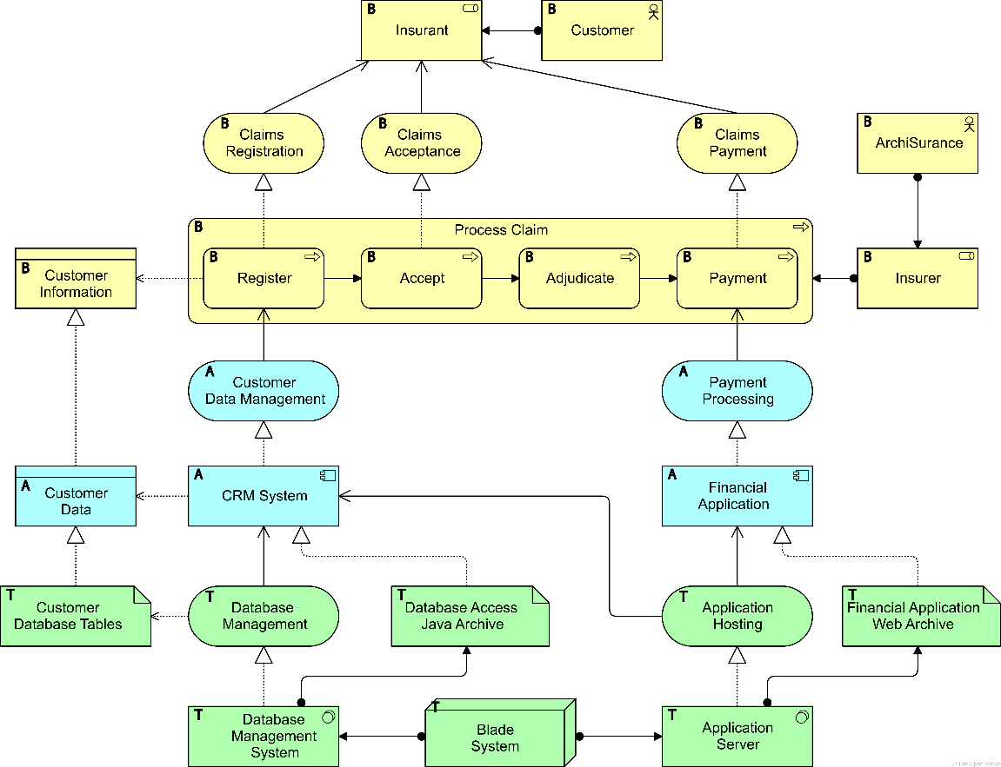

# NOTACIONES

## ARQUITECTURA DE NEGOCIO (PROCESOS)

|  |  |  |
| --- | --- | --- |
| Elemento | Definición | Notación |
| Actor de negocios | Representa una entidad empresarial que es capaz de realizar un comportamiento. |  |
| Rol empresarial | Representa la responsabilidad de realizar un comportamiento especifico, al que se le puede asignar un actor en una acción o evento en particular. |  |
| Colaboración de negocios | Representa un agregado de dos o más elementos de la estructura activa que trabajan juntos para realizar un comportamiento colectivo. |  |
| Interfaz empresarial | Representa un punto de acceso donde los servicios empresariales se ponen en disposición del medio ambiente. |  |
| Proceso de negocio | Representa una secuencia de comportamiento de negocio que logra un resultado específico, como un conjunto definido de productos o servicios de negocios |  |
| Función empresarial | Representan conjuntos de comportamientos empresariales basados en un conjunto elegido de criterios, como los recursos o competencias empresariales necesarios, y se realiza en su conjunto. |  |
| Interacción empresarial | Representa una unidad de comportamiento comercial colectivo realizada por una colaboración de dos o más actores comerciales, roles comerciales o colaboraciones comerciales. |  |

## ARQUITECTURA DE APLICACIÓN

|  |  |  |
| --- | --- | --- |
| Elemento | Definición | Notación |
| Componente de aplicación | Representa una encapsulación de la funcionalidad de la aplicación alineada con la estructura de implementación, que es modular y reemplazable. | imagenimagen |
| Colaboración de aplicaciones | Agregado de dos o más elementos de estructura activa interna de la aplicación que trabajan juntos para realizar un comportamiento colectivo de la aplicación. |  |
| Interfaz de la aplicación | Punto de acceso donde los servicios de la aplicación se ponen a disposición de un usuario, otro componente de la aplicación o un nodo. |  |
| Función de aplicación | Comportamiento automatizado que puede realizar un componente de la aplicación. |  |
| Interacción de aplicación | Unidad de comportamiento de aplicación colectiva realizada por una colaboración de dos o más componentes de la aplicación |  |
| Proceso de solicitud | Secuencia de comportamientos de la aplicación que logra un resultado específico. |  |
| Evento de solicitud | Cambio del estado de la aplicación. |  |

## ARQUITECTURA TECNOLÓGICA

|  |  |  |
| --- | --- | --- |
| Elemento | Definición | Notación |
| Nodo | Recurso físico o computacional que aloja, manipula o interactúa con otros recursos físicos o computacionales. |  |
| Dispositivo | Recurso físico de TI sobre el cual se pueden almacenar o implementar software y artefactos del sistema para su ejecución. |  |
| Software del sistema | Software que proporciona o contribuye a un entorno para almacenar, ejecutar y utilizar software o datos implementados en él. |  |
| Colaboración tecnológica | Agregado de dos o más elementos de estructura activa interna de tecnología que trabajan juntos para realizar un comportamiento tecnológico. |  |
| Interfaz tecnológica | Punto de acceso donde se puede acceder a los servicios tecnológicos ofrecidos por una estructura activa interna tecnológica. |  |
| Camino | Vínculo entre dos o más elementos tecnológicos de estructura activa interna, a través del cual estos elementos pueden cambiar datos, energía o material. |  |
| Red de comunicación | Conjuntos de estructuras que conectan dispositivos o software del sistema de transmisión enrutamiento y recepción de datos. |  |
| Función tecnológica | Colección de comportamientos tecnológicos que puede realizar un elemento de estructura activa interna. |  |
| Proceso tecnológico | Secuencia de comportamientos tecnológicos que logran un resultado especifico. |  |
| Interacción tecnológica | Unidad de comportamiento tecnológico colectivo realizado por una colaboración de dos o más elementos internos de la estructura activa. |  |
| Evento tecnológico | Cambio de estado de la tecnología. |  |
| Servicio de tecnología | Comportamiento de la tecnología expuesta explícitamente definido. |  |
| Artefacto | Se utiliza en un proceso de desarrollo de software, o mediante la implementación y operación de su sistema de TI. |  |
| Equipo | Una o más herramientas o instrumentos físicos que pueden crear, utilizar, almacenar, mover o transformar materiales. |  |
| Instalación | Estructura física o entornos. |  |
| Red de distribución | Red física utilizada para transportar materiales o energía. |  |
| Material | Materia física tangible o energía. |  |

## RELACIONES

|  |  |  |
| --- | --- | --- |
| Relaciones estructurales | Definición | Notación |
| Composición | Representa un elemento consta de uno o más conceptos. |  |
| Agregación | Representa un elemento combina uno o más elementos. |  |
| Asignación | Representa la asignación de responsabilidad, desempeño de comportamiento, almacenamiento o ejecución. |  |
| Realización | Representa un elemento que juega un papel crítico en la creación, logro, sustento u operación de un elemento más abstracto. |  |
| Relación de dependencia | | |
| Servicio | Representa que un elemento proporciona su funcionalidad a otro elemento. |  |
| Acceso | Representa la capacidad del comportamiento y de los elementos de la estructura activa para observar o actuar sobre los elementos de la estructura pasiva. |  |
| Influencia | Representa que un elemento afecta la implementación de algún elemento de motivación. |  |
| Asociación | Representa una relación no especificada o una que no está representada por otra relación |  |
| Relaciones dinámicas | | |
| Activación | Representa una relación temporal entre elementos. |  |
| Fluir | Representa la transferencia de un elemento a otro. |  |
| Otras relaciones | | |
| Especialización | Representa que un elemento es un tipo particular de otro elemento. |  |
| Conectores de relación | | |
| Unión | Se utiliza para conectar relaciones del mismo tipo. |  |

# HISTORIAL DE REVISIÓN

|  |  |  |
| --- | --- | --- |
| **Revisión** | **Fecha** | **Descripción del cambio** |
| R001 | 09/07/2024 | Versión inicial |
|  |  |  |
|  |  |  |
|  |  |  |